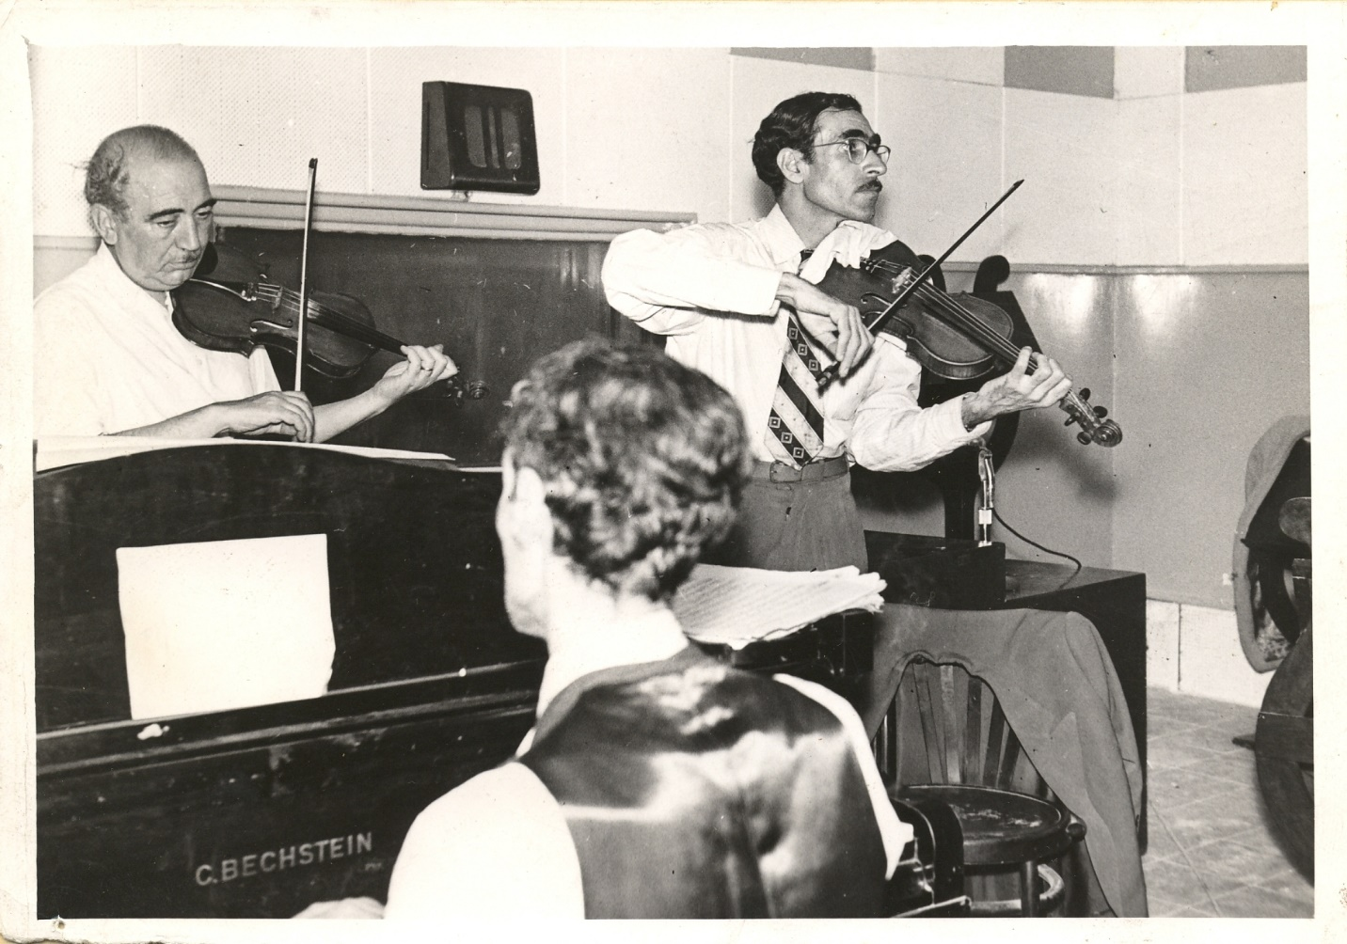
این عکس مربوط به یکی از ضبط های موسیقی در رادیو است. در این تصویر صبا، تجویدی و محجوبی حضور دارند صبا و محجوبی قطعه را از روی نت می نوازند ولی تجویدی از حفظ و با توجه به وضعیت بدن و نگاه تجویدی ( ارتباط چشمی با سایر نوازندگان و احتمالا خواننده برای هماهنگی در اجرا، مسئولیت سرپرستی اجرا نیز به عهده اوست. این به معنای آن است که احتمالاْ قطعه ساخته و تنظیم تجویدی است. صبا با فروتنی و بزرگواری تمام پشت سر شاگردش ایستاده و اثرتنظیم شده شاگردش را اجرا می کند. از نوع انگشت گذاری صبا و تجویدی مشخص است که برای ویولن دو خط جداگانه نوشته شده و خط دوم را صبا اجرا می کند. این تصویر شاگردی را نشام می دهد که بر روی شانه های استاد ایستاده و معلمی را معرفی می کند که سرشار از فروتنی است. حالت چهره، سبکی دست ها و آرامش صبا و تجویدی نشان از قطعه ای دراماتیک دارد و با توجه به آثار بجا مانده از تجویدی این اثر می تواند در آواز دشتی یا بیات اصفهان باشد. در نهایت می توان گفت این تصویر بیانگر روح بزرگ و منش انسانی و حرفه ای صباست آنچه که به عنوان اخلاق حرفه ای می توان از آن یاد کرد و نتیجه چنین منشی تربیت شاگردانی است که هر کدام در کار خود به استادی رسیدند. یادشان گرامی باد.

